

**Proyecto #2 My Fitness Pal**

Integrantes:

Daniel Zambrana

Alen Long

Damian Duarte

Paulina Fridman

Aixa Flores

Melina Labra

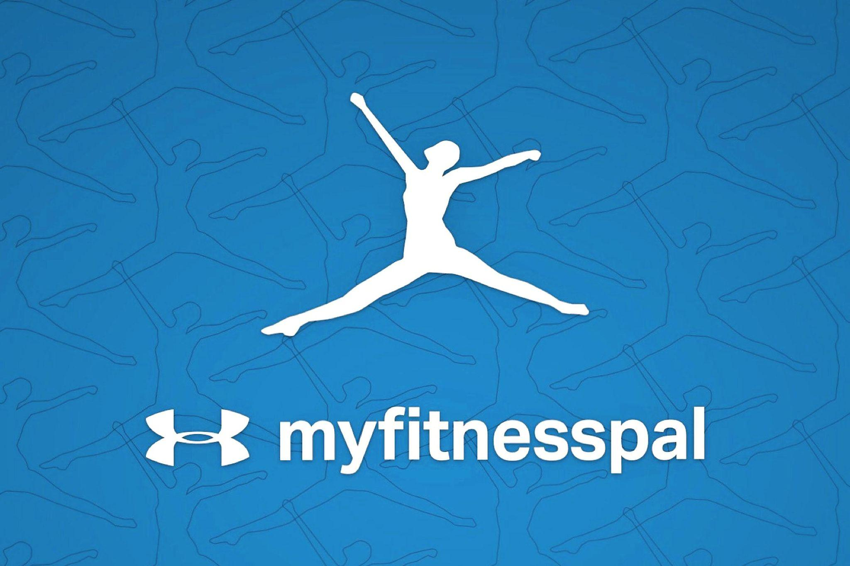

**Tamaño:** Según Google Play 51 mb. Espacio requerido en el dispositivo 179 mb

**Sistema operativo:** Android ( a partir de la versión 9), IOS y desde el navegador

**N° de descargas en Google Play**: Más de 100 millones de descargas

**EVIDENCIA DE PRUEBAS:**

| **FECHA** | **19/10/2023** | **VERSIÓN** | **1.262.126** | **PLATAFORMA** | **Galaxy M12** |
| --- | --- | --- | --- | --- | --- |
| resumen | ID # 3 | | | | |
| defecto | Sin defectos | | | | |
| tester | Equipo 3 | | | | |

Celular de Prueba: Galaxy M12

**Pasos**

1- En la sección "Nivel de actividad", TAP en nivel de actividad básica: "Ligeramente activo"

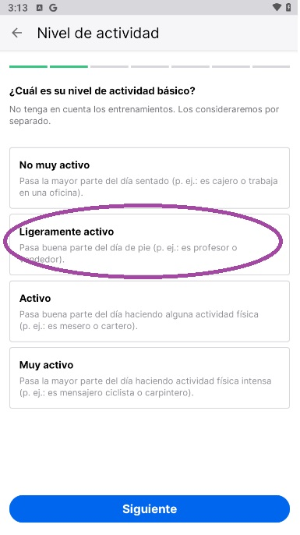

2-TAP en "Siguiente".

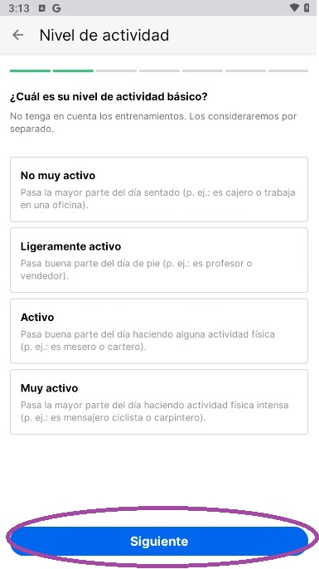

3-En sección "TÚ", TAP en Género "Hombre".

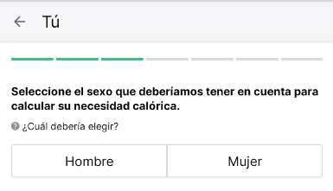

4-TAP en "Edad" e introducir la edad.

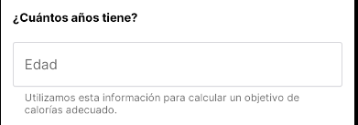

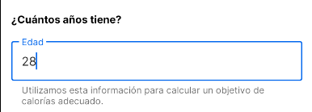

5- TAP en "País" y Seleccionar "Argentina".

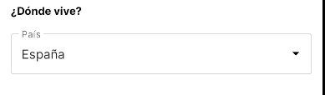

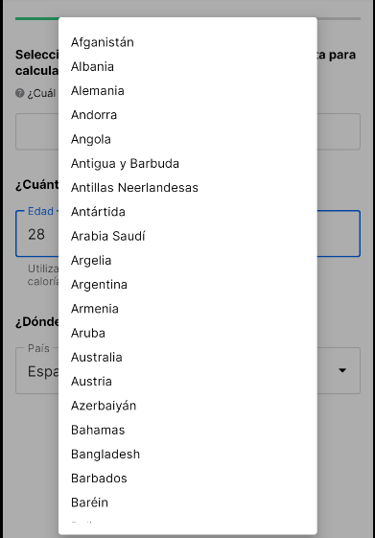

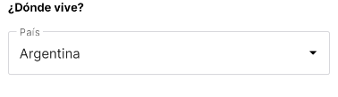

6-TAP en "Siguiente".

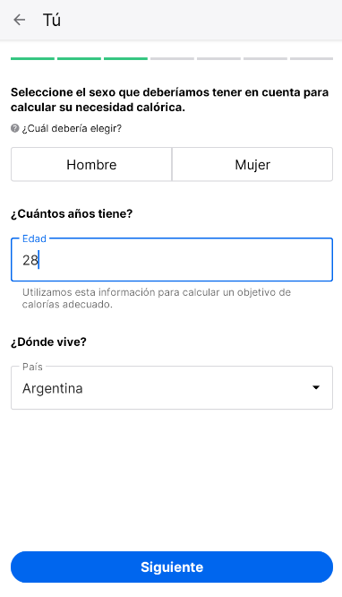

7-En la sección "TÚ" TAP en "Estatura".

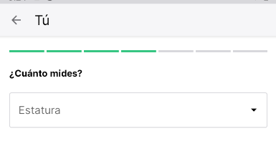

8-TAP en el desplegable inferior y seleccionar "Centímetros".

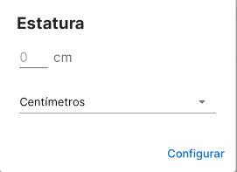

9-TAP en el 0 e introducir la altura.

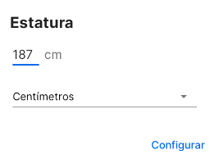

10-TAP en "Configurar"

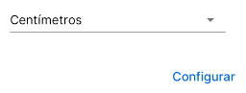

11-En sección "TÚ" TAP en "Peso".

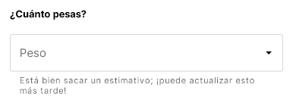

12-TAP en el desplegable inferior y seleccionar "Kilogramos".

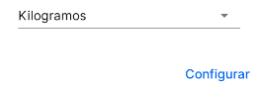

13-TAP en el 0 e introducir el peso.

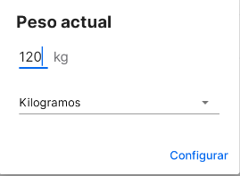

14-TAP en "Configurar".



15- TAP en "Siguiente"

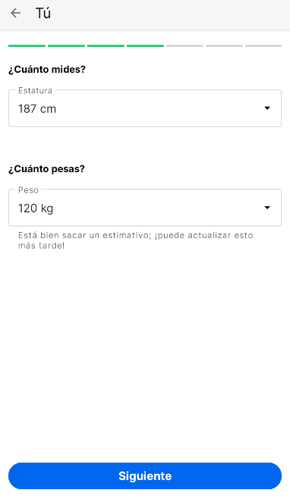

16-En sección "Objetivo Semanal" TAP en "Peso"

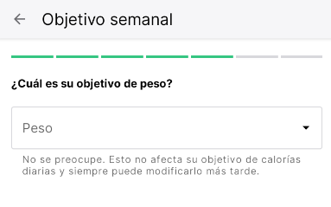

17- TAP en el 0 e introducir el peso.

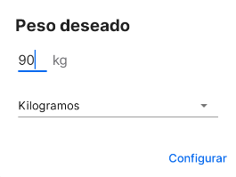

18-TAP en configurar.



19-TAP en "Siguiente".

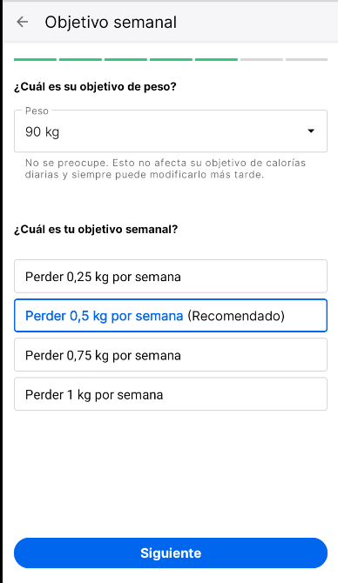

20- En sección "Crear una cuenta" Marcar el cuadro de "política de privacidad y la términos"

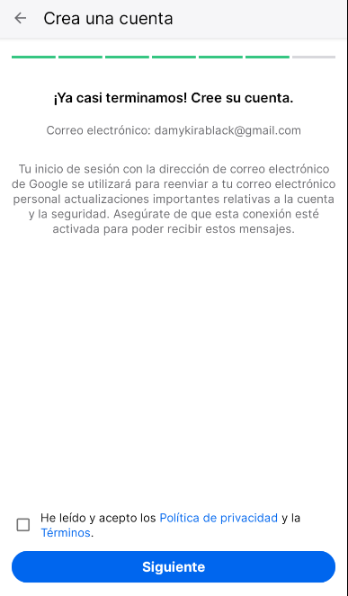

21-TAP en "Siguiente"

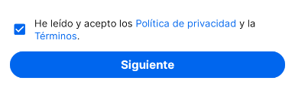

22-En sección "Consentimiento para el tratamiento de datos" TAP en "Aceptar todo"

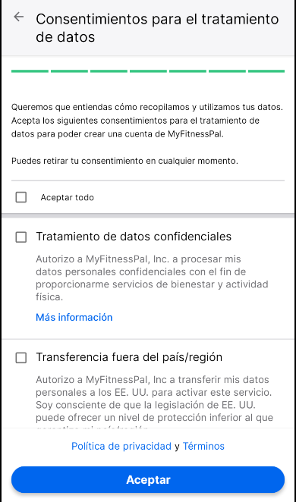

23-TAP en "Aceptar".

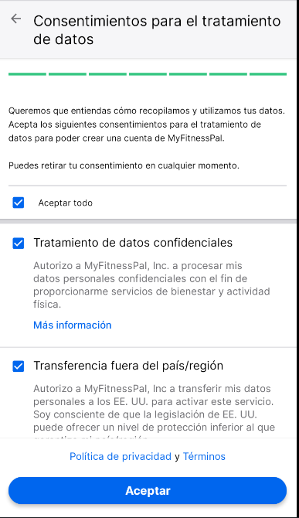

24- En sección "Como se enteró de nosotros" TAP en "Siguiente"

